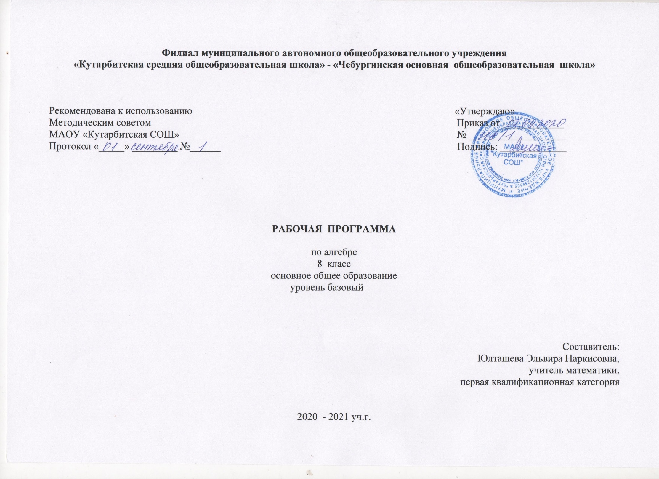

**1.Планируемые результаты освоения учебного предмета**

Выпускник научится в 7-9 классах (для использования в повседневной жизни и обеспечения возможности успешного продолжения образования на базовом уровне)

**Элементы теории множеств и математической логики**

Оперировать на базовом уровне[1] понятиями: множество, элемент множества, подмножество, принадлежность;

задавать множества перечислением их элементов; находить пересечение, объединение, подмножество в простейших ситуациях;

оперировать на базовом уровне понятиями: определение, аксиома, теорема, доказательство; приводить примеры и контрпримеры для подтверждения своих высказываний.

**В повседневной жизни и при изучении других предметов**:

использовать графическое представление множеств для описания реальных процессов и явлений, при решении задач других учебных предметов.

**Числа**

Оперировать на базовом уровне понятиями: натуральное число, целое число, обыкновенная дробь, десятичная дробь, смешанная дробь, рациональное число, арифметический квадратный корень; использовать свойства чисел и правила действий при выполнении вычислений;

использовать признаки делимости на 2, 5, 3, 9, 10 при выполнении вычислений и решении несложных задач;

выполнять округление рациональных чисел в соответствии с правилами; оценивать значение квадратного корня из положительного целого числа; распознавать рациональные и иррациональные числа; сравнивать числа.

**В повседневной жизни и при изучении других предметов:**

оценивать результаты вычислений при решении практических задач;

выполнять сравнение чисел в реальных ситуациях;

составлять числовые выражения при решении практических задач и задач из других учебных предметов.

**Тождественные преобразования**

Выполнять несложные преобразования для вычисления значений числовых выражений, содержащих степени с натуральным показателем, степени с целым отрицательным показателем;

выполнять несложные преобразования целых выражений: раскрывать скобки, приводить подобные слагаемые;

использовать формулы сокращенного умножения (квадрат суммы, квадрат разности, разность квадратов) для упрощения вычислений значений выражений;

выполнять несложные преобразования дробно-линейных выражений и выражений с квадратными корнями.

**В повседневной жизни и при изучении других предметов:**

понимать смысл записи числа в стандартном виде;

оперировать на базовом уровне понятием «стандартная запись числа».

**Уравнения и неравенства**

Оперировать на базовом уровне понятиями: равенство, числовое равенство, уравнение, корень уравнения, решение уравнения, числовое неравенство, неравенство, решение неравенства;

проверять справедливость числовых равенств и неравенств;

решать линейные неравенства и несложные неравенства, сводящиеся к линейным;

решать системы несложных линейных уравнений, неравенств;

проверять, является ли данное число решением уравнения (неравенства);

решать квадратные уравнения по формуле корней квадратного уравнения;

изображать решения неравенств и их систем на числовой прямой.

**В повседневной жизни и при изучении других предметов:**

составлять и решать линейные уравнения при решении задач, возникающих в других учебных предметах.

**Функции**

Находить значение функции по заданному значению аргумента;

находить значение аргумента по заданному значению функции в несложных ситуациях;

определять положение точки по ее координатам, координаты точки по ее положению на координатной плоскости;

по графику находить область определения, множество значений, нули функции, промежутки знакопостоянства, промежутки возрастания и убывания, наибольшее и наименьшее значения функции;

строить график линейной функции;

проверять, является ли данный график графиком заданной функции (линейной, квадратичной, обратной пропорциональности);

определять приближенные значения координат точки пересечения графиков функций;

оперировать на базовом уровне понятиями: последовательность, арифметическая прогрессия, геометрическая прогрессия;

решать задачи на прогрессии, в которых ответ может быть получен непосредственным подсчетом без применения формул.

**В повседневной жизни и при изучении других предметов:**

использовать графики реальных процессов и зависимостей для определения их свойств (наибольшие и наименьшие значения, промежутки возрастания и убывания, области положительных и отрицательных значений и т.п.);

использовать свойства линейной функции и ее график при решении задач из других учебных предметов.

**Статистика и теория вероятностей**

Иметь представление о статистических характеристиках, вероятности случайного события, комбинаторных задачах;

решать простейшие комбинаторные задачи методом прямого и организованного перебора;

представлять данные в виде таблиц, диаграмм, графиков;

читать информацию, представленную в виде таблицы, диаграммы, графика;

определять основные статистические характеристики числовых наборов;

оценивать вероятность события в простейших случаях;

иметь представление о роли закона больших чисел в массовых явлениях.

**В повседневной жизни и при изучении других предметов:**

оценивать количество возможных вариантов методом перебора;

иметь представление о роли практически достоверных и маловероятных событий;

сравнивать основные статистические характеристики, полученные в процессе решения прикладной задачи, изучения реального явления;

оценивать вероятность реальных событий и явлений в несложных ситуациях.

**Текстовые задачи**

Решать несложные сюжетные задачи разных типов на все арифметические действия;

строить модель условия задачи (в виде таблицы, схемы, рисунка или уравнения), в которой даны значения двух из трех взаимосвязанных величин, с целью поиска решения задачи;

осуществлять способ поиска решения задачи, в котором рассуждение строится от условия к требованию или от требования к условию;

составлять план решения задачи;

выделять этапы решения задачи;

интерпретировать вычислительные результаты в задаче, исследовать полученное решение задачи;

знать различие скоростей объекта в стоячей воде, против течения и по течению реки;

решать задачи на нахождение части числа и числа по его части;

решать задачи разных типов (на работу, на покупки, на движение), связывающих три величины, выделять эти величины и отношения между ними;

находить процент от числа, число по проценту от него, находить процентное снижение или процентное повышение величины;

решать несложные логические задачи методом рассуждений.

**В повседневной жизни и при изучении других предметов**:

выдвигать гипотезы о возможных предельных значениях искомых в задаче величин (делать прикидку).

**2.Содержание учебного предмета**

1. **Повторение. Дробно-рациональные выражения. (23 часа)**

Повторение: Формулы сокращенного умножения. Одночлены и многочлены. Операции над одночленами и многочленами Разложение многочленов на множители. Решение систем уравнений с двумя переменными

*Входящая контрольная работа****.***

Алгебраическая дробь. Допустимые значения переменных в дробно-рациональных выражениях. Сокращение алгебраических дробей. Приведение алгебраических дробей к общему знаменателю. Действия с алгебраическими дробями: сложение, вычитание, умножение, деление, возведение в степень. Преобразование выражений, содержащих знак модуля.

**Обратная пропорциональность**. Свойства функции . Гипербола. Графики функций ,

*Контрольная работа № 1* «Сложение и вычитание рациональных дробей»

*Контрольная работа №2* «Умножение и деление рациональных дробей».

1. **Рациональные числа. Иррациональные числа. Квадратные корни (19 часов)**

Множество рациональных чисел. Сравнение рациональных чисел. Действия с рациональными числами. *Представление рационального числа десятичной дробью*.

Понятие иррационального числа. Распознавание иррациональных чисел. Примеры доказательств в алгебре. Иррациональность числа**. Применение в геометрии. Сравнение иррациональных чисел. Множество действительных чисел. Арифметический квадратный корень. Преобразование выражений, содержащих квадратные корни: умножение, деление, вынесение множителя из-под знака корня, внесение множителя под знак корня.

Графики функций,, .

*Контрольная работа* №3 «Свойства арифметического квадратного корня».

*Контрольная работа №4* «Преобразование выражений, содержащих квадратные корни»

1. **Квадратное уравнение и его корни (21 час)**

Квадратные уравнения. Неполные квадратные уравнения. Дискриминант квадратного уравнения. Формула корней квадратного уравнения. Теорема Виета. Теорема, обратная теореме Виета. Решение квадратных уравнений:использование формулы для нахождения корней, графический метод решения, разложение на множители, подбор корней с использованием теоремы Виета. Количество корней квадратного уравнения в зависимости от его дискриминанта. Биквадратные уравнения. Уравнения, сводимые к линейным и квадратным. Квадратные уравнения с параметром.

Контрольная работа №5 «Решение квадратных уравнений»

**Дробно-рациональные уравнения**

Решение простейших дробно-линейных уравнений. Решение дробно-рациональных уравнений.

Методы решения уравнений: методы равносильных преобразований, метод замены переменной, графический метод. Использование свойств функций при решении уравнений. Простейшие иррациональные уравнения вида , .Уравнения вида Уравнения в целых числах.

Контрольная работа №6 «Решение дробно-рациональных уравнений».

1. **Неравенства (20 часов)**

Числовые неравенства. Свойства числовых неравенств. Проверка справедливости неравенств при заданных значениях переменных.

Неравенство с переменной. Строгие и нестрогие неравенства. Область определения неравенства (область допустимых значений переменной).

Решение линейных неравенств.

*Контрольная работа №7* «Свойства числовых неравенств».

**Системы неравенств**

Системы неравенств с одной переменной. Решение систем неравенств с одной переменной: линейных. Изображение решения системы неравенств на числовой прямой. Запись решения системы неравенств. ПРИМЕРЫ РЕШЕНИЯ ДРОБНО-ЛИНЕЙНЫХ НЕРАВЕНСТВ.

*Контрольная работа №8* «Решение неравенств с одной переменной»

1. **Степень с целым показателем. Статистика (11 часов)**

Свойства степеней с целым показателем.

*Контрольная работа №9 «*Степень с целым показателем»

Табличное и графическое представление данных, столбчатые и круговые диаграммы, графики, применение диаграмм и графиков для описания зависимостей реальных величин, извлечение информации из таблиц, диаграмм и графиков. Меры рассеивания: размах, *дисперсия и стандартное отклонение*.

Случайная изменчивость. Изменчивость при измерениях. *Решающие правила. Закономерности в изменчивых величинах*.

1. **Повторение (8 часов)**

*Итоговая контрольная работа*

**3. Тематическое планирование с указанием количества часов, отводимых на освоение каждой темы**

|  |  |  |  |
| --- | --- | --- | --- |
| **№ п/п** | **Раздел** | **тема** | **Количество часов** |
|  | **Повторение. Дробно-рациональные выражения.** |  | **23 часа** |
| **1** |  | Рациональные дроби  Повторение по теме «Формулы сокращенного умножения» | **1** |
| **2** |  | Рациональные дроби.  Повторение по теме «Одночлены и многочлены. Операции над одночленами и многочленами» | **1** |
| **3** |  | Рациональные дроби и их свойства.  Повторение по теме «Разложение многочленов на множители» | **1** |
| **4** |  | Свойства дробей. Повторение по теме «Решение систем уравнений с двумя переменными» | **1** |
| **5** |  | **Входящая контрольная работа №1** | **1** |
| **6** |  | Работа над ошибками  Целые и дробные выражения | **1** |
| **7** |  | Рациональные выражения | **1** |
| **8** |  | Допустимые значения переменной рациональных выражений | **1** |
| **9** |  | Основное свойство дроби | **1** |
| **10** |  | Сокращение дробей. | **1** |
| **11** |  | Сложение и вычитание дробей с одинаковыми знаменателями | **1** |
| **12** |  | Сложение дробей с разными знаменателями | **1** |
| **13** |  | Вычитание дробей с разными знаменателями | **1** |
| **14** |  | Повторение и обобщение по теме «Сложение и вычитание дробей» | **1** |
| **15** |  | **Контрольная работа№2 «Сложение и вычитание рациональных дробей»** | **1** |
| **16** |  | Работа над ошибками  Умножение дробей | **1** |
| **17** |  | Деление дробей. | **1** |
| **18** |  | Умножение и деление алгебраических дробей. Возведение алгебраической дроби в степень | **1** |
| **19** |  | Арифметические действия с рациональными дробями | **1** |
| **20** |  | Преобразование рациональных выражений. | **1** |
| **21** |  | Повторение и обобщение по теме «Преобразование рациональных выражений». | **1** |
| **22** |  | **Контрольная работа №3 «Умножение и деление рациональных дробей»** | **1** |
| **23** |  | Работа над ошибками. Функция  и её график. | **1** |
|  | **Иррациональные числа** .**Квадратные корни** |  | **19 часов** |
| **24** |  | Рациональные числа. | **1** |
| **25** |  | Иррациональные числа. | **1** |
| **26** |  | Квадратные корни. | **1** |
| **27** |  | Арифметический квадратный корень. | **1** |
| **28** |  | Уравнение . | **1** |
| **29** |  | Нахождение приближенных значений квадратного корня. | **1** |
| **30** |  | Функция  и ее график. | **1** |
| **31** |  | Квадратный корень из произведения. | **1** |
| **32** |  | Квадратный корень из дроби, степени. | **1** |
| **33** |  | Повторение и обобщение по теме «Свойства квадратного корня» | **1** |
| **34** |  | **Контрольная работа №4 по теме «Свойства арифметического квадратного корня»** | **1** |
| **35** |  | Работа над ошибками.  Вынесение множителя из-под знака корня. | **1** |
| **36** |  | Внесение множителя под знак корня. | **1** |
| **37** |  | Освобождение от иррациональности в знаменателе. | **1** |
| **38** |  | Преобразование выражений, содержащих квадратные корни. | **1** |
| **39** |  | Преобразование иррациональных выражений. | **1** |
| **40** |  | Упрощение иррациональных выражений. | **1** |
| **41** |  | Урок обобщения и систематизации знаний по теме «Квадратные корни» | **1** |
| **42** |  | **Контрольная работа по теме №5 «Преобразование выражений, содержащих квадратные корни».** | **1** |
|  | **Квадратные уравнения** |  | **21час** |
| **43** |  | Работа над ошибками.  Определение квадратного уравнения. | **1** |
| **44** |  | Неполные квадратные уравнения. | **1** |
| **45** |  | Решение квадратных уравнений выделением квадрата двучлена. | **1** |
| **46** |  | Формула корней квадратного уравнения | **1** |
| **47** |  | Решение квадратных уравнений по формуле. | **1** |
| **48** |  | Применение формул при решении квадратных уравнений. | **1** |
| **49** |  | Решение задач с помощью квадратных уравнений. | **1** |
| **50** |  | Решение текстовых задач. Составление уравнений по условию задачи. | **1** |
| **51** |  | Теорема Виета. | **1** |
| **52** |  | Повторение и обобщение по теме «Квадратные уравнения. Теорема Виета» | **1** |
| **53** |  | **Контрольная работа №6 по теме «Решение квадратных уравнений»** | **1** |
| **54** |  | Работа над ошибками.  Дробно-рациональные уравнения. | **1** |
| **55** |  | Составление алгоритма решения дробно – рациональных уравнений. | **1** |
| **56** |  | Исследование корней дробно-рациональных уравнений. | **1** |
| **57** |  | Решение задач с помощью дробно-рациональных уравнений. | **1** |
| **58** |  | Решение задач на движение. | **1** |
| **59** |  | Решение задач на работу. | **1** |
| **60** |  | Решение задач на сплавы и смеси. | **1** |
| **61** |  | Графический способ решения уравнений. | **1** |
| **62** |  | Использование графиков функций при решении уравнений. | **1** |
| **63** |  | **Контрольная работа №7 по теме «Решение дробно-рациональных уравнений»** | **1** |
|  | **Неравенства** |  | **20 часов** |
| **64** |  | Работа над ошибками.  Неравенства. | **1** |
| **65** |  | Числовые неравенства. | **1** |
| **66** |  | Свойства числовых неравенств. | **1** |
| **67** |  | Применение свойств числовых неравенств. | **1** |
| **68** |  | Сложение числовых неравенств. | **1** |
| **89** |  | Умножение числовых неравенств. | **1** |
| **70** |  | Доказательство числовых неравенств. | **1** |
| **71** |  | Погрешность и точность приближения. Подготовка к контрольной работе. | **1** |
| **72** |  | **Контрольная работа №8 по теме «Свойства числовых неравенств»** | **1** |
| **73** |  | Работа над ошибками.  Пересечение и объединение множеств | **1** |
| **74** |  | Числовые промежутки. | **1** |
| **75** |  | Геометрическая интерпретация числовых промежутков. | **1** |
| **76** |  | Решение неравенств с одной переменной. | **1** |
| **77** |  | Свойства равносильных неравенств. | **1** |
| **78** |  | Решение неравенств вида  при . | **1** |
| **79** |  | Решение неравенств вида  при | **1** |
| **80** |  | Решение систем неравенств с одной переменной. | **1** |
| **81** |  | Системы линейных неравенств с одной переменной. | **1** |
| **82** |  | Повторение и обобщение по теме «Решение систем линейных неравенств». | **1** |
| **83** |  | **Контрольная работа №9 по теме «Решение неравенств с одной переменной».** | **1** |
|  | **Степень с целым показателем**  **Статистика** |  | **11 часов** |
| **84** |  | Работа над ошибками.  Определение степени с целым отрицательным показателем. | **1** |
| **85** |  | Свойства степени с целым показателем. | **1** |
| **86** |  | Применение свойств степени с целым показателем. | **1** |
| **87** |  | Стандартный вид числа. Запись числа в стандартном виде. | **1** |
| **88** |  | Вычисления с приближенными данными на калькуляторе. Подготовка к контрольной работе. | **1** |
| **89** |  | **Контрольная работа №10 по теме «Степень с целым показателем».** | **1** |
| **90** |  | Работа над ошибками.  Сбор и группировка статистических данных. | **1** |
| **91** |  | Частота. Таблица частот | **1** |
| **92** |  | Наглядные представления статистической информации в виде диаграммы | **1** |
| **93** |  | Представления статистической информации в виде столбчатой диаграммы | **1** |
| **94** |  | Представления статистической информации в виде круговой диаграммы | **1** |
|  | **Повторение** |  | **8** |
| **95** |  | Повторение по теме «Преобразование рациональных выражений». | **1** |
| **96** |  | Повторение по теме «Преобразование выражений, содержащих квадратные корни». | **1** |
| **97** |  | Повторение по теме «Решение квадратных уравнений». | **1** |
| **98** |  | **Итоговая контрольная работа № 11** | **1** |
| **99** |  | Работа над ошибками. | **1** |
| **100** |  | Повторение по теме «Решение задач с помощью дробно-рациональных уравнений». | **1** |
| **101** |  | Повторение по теме «Решение линейных неравенств с одной переменной и их систем». | **1** |
| **102** |  | Повторение и обобщение курса 8 класса | **1** |

1.